1. 产品介绍
1.1产品概述
该变送器温湿度传感器内置，体积小巧，具有标准DIN35导轨安装卡，可直接用于导轨安装。该产品 广泛适用于配电柜安装，也可壁挂安装，485通信接口标准ModBus-RTU通信协议，通信地址及波特率可设置，通信距离最远2000米。
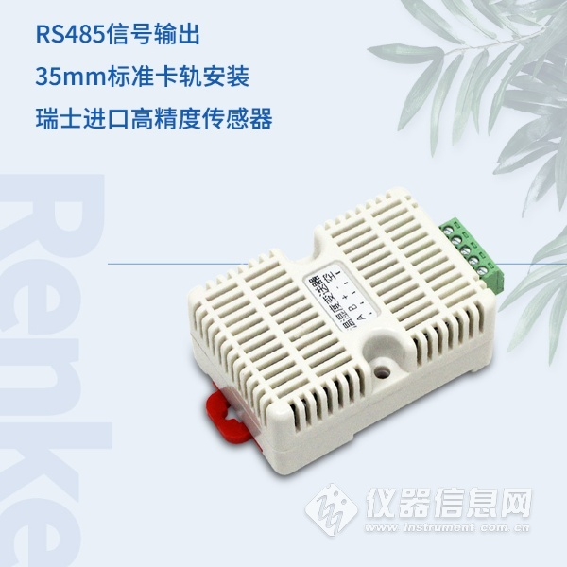
1.2功能特点
■传感器内置温湿度一体，体积小巧
■可直接安装于标准DIN35导轨，可方便安装于配电柜内
■485通信接口，标准ModBus-RTU通信协议，通信地址及波特率可设置
可工作于-40~60度范围
■具有可插拔端子，安装维护简单方便
■10-30V直流宽压供电
1.3主要技术指标
直流电源（默认） | 10-30V DC
最大功耗 | 0.3W
A准精度 | 湿度 | ±2%RH（5%~95%RH，25℃）
 | 温度 | ±0.4℃（25℃）
B准精度（默认） | 湿度 | ±3%RH（5%RH~95%RH，25℃）
 | 温度 | ±0.5℃（25℃）
变送器电路工作温度 | -40℃~+60℃，0%RH~80%RH
通信协议 | Modbus-RTU通信协议
输出信号 | 485信号
温度显示分辨率 | 0.1℃
湿度显示分辨率 | 0.1%RH
温湿度刷新时间 | 1S
长期稳定性 | 温度 | ≤0.1℃/y
 | 湿度 | ≤1%RH/y
响应时间 | 温度 | ≤15s（1m/s风速）
 | 湿度 | ≤4s（1m/s风速）
参数设置 | 通过软件设置
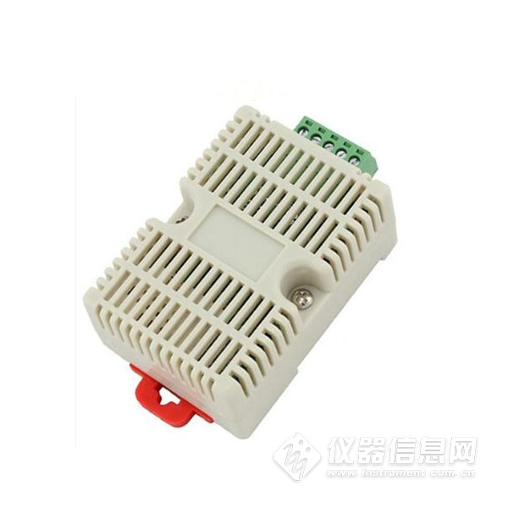
2. 设备安装说明
2.1 设备安装前检查
设备清单：
■变送器设备1台
■合格证、保修卡、校准报告等
■USB转485（选配）
■485终端电阻(多台设备赠送)
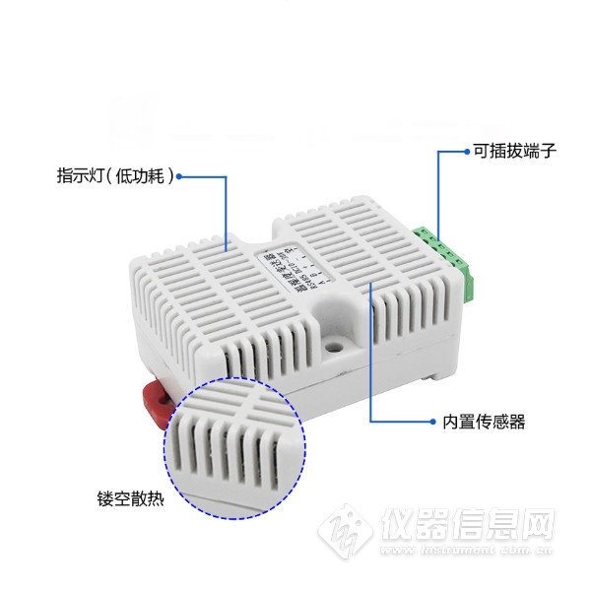
接口说明
电源及485信号
宽电压电源输入10~30V均可。485信号线接线时注意A\B两条线不能接反，总线上多台设备间地址不能冲突。
常见问题及解决办法
设备无法连接到PLC或电脑
可能的原因：
1)电脑有多个COM口，选择的口不正确。
2)设备地址错误，或者存在地址重复的设备（出厂默认全部为1）。
3)波特率，校验方式，数据位，停止位错误。
4)主机轮询间隔和等待应答时间太短，需要都设置在200ms以上。
5)485总线有断开，或者A、B线接反。
6)设备数量过多或布线太长，应就近供电，加485增强器，同时增加120Ω终端电阻。
7)USB转485驱动未安装或者损坏。
8)设备损坏。
